- 課程設計架構/流程/節數安排：

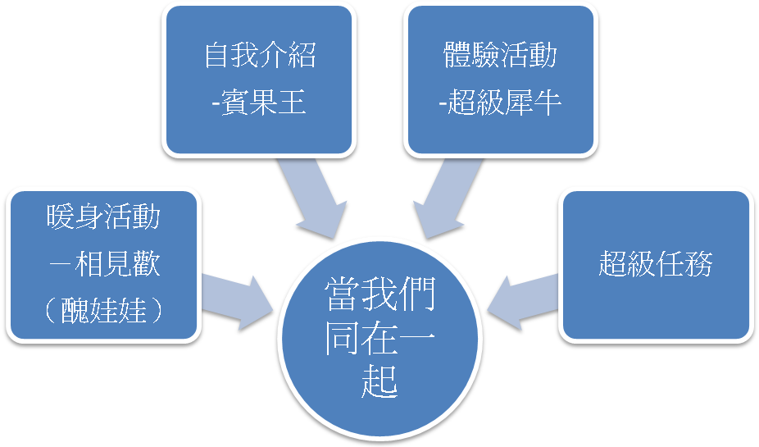

總節數為八節，可視班級情況，彈性調整。

貳、綜合活動學習領域教學活動設計
教案名稱 |  | 當我們同在一起
設 計 者 |  | 劉燕遂
適用年段 |  | □國小低年級 ■國小中年級 □國小高年級 □國中 年級
摘要（以300字簡單介紹教學內容、實施成效、省思等） |  | 剛升上三年級，重新分班後，學生們總是有幾分怯生生，透過遊戲時，自然產生的熟絡感，也藉由自我介紹推銷自己，結交到更多的好朋友。配合超級任務的籌備，體驗合作學習、尊重溝通、負責任的重要性，增進彼此的了解，擦出火花，激盪出更好的默契與相互關心、體貼的態度。
教學  研究 | 教學理念 | 讓兒童透過遊戲，自我介紹等活動，在自然輕鬆的氣氛下，彼此互相認識，增進未來的適應能力，再透過班級任務的行動計畫的實踐，體驗合作學習、尊重溝通及負責任的重要性，祈望能展開中年級的學習新生活。
 | 教學目標 | 3-2-1-1能參加團體活動，並能適切表達自我  3-2-1-2能參加團體活動，並能與人溝通，知道與人相處的合宜的態度。  3-3-1-2在團體中能有效處理人際互動時所發生的問題。
 | 具體目標 | 1-1透過自我介紹活動認識新同學，並藉此活動找到志同道合的朋友。  2-1透過體驗活動讓兒童體會在團體中與人互助合作，以及表達自我，與人溝通的  能力。  2-2透過執行班級任務的活動，讓學生將體驗中所獲得的知能實際應用在行動計畫  中，並從中了解有效的處理人際互動的問題，可以更有效率的達成目標。
 | 能力指標 | 3-2-1參加團體活動，並能適切表達自我、與人溝通。
 | 教學資源 | - 桌遊-醜娃娃4份、超級大犀牛5份  - 白紙學生各一張  - 自我介紹卡每生一張（可用8開圖畫紙或A4）  - 小組工作計畫單  - 彩色筆  - 小禮物
 | 評量方法 | 口語評量、實作評量、學習單  同儕評量、自己評量、  教師評量、觀察記錄  高層次紙筆測驗
具體目標 | 教學活動 |  | 時間 | 教學資源 | 教學評量
1-1 | 單元一 相見歡  【暖身活動】  嗨！大家好。開學第一天，換了新教室，新老師，小朋友們一定覺得有一點點緊張，所以老師現在要請小朋友們來一起玩個小遊戲，沖淡一下緊張的氣氛。首先老師先來說名由戲規則。  ※老師說明遊戲規則-  - 洗牌後，全部蓋牌（面朝下），分散到中央遊戲區，每個人都能觸及到的範圍。  b、猜拳後決定先後順序，開始翻牌  c、翻到3張一樣的娃娃牌時，馬上喊醜娃娃，並同  時用雙手抓住其中的2張牌，就可贏得此3張牌。  若有人同時下手抓牌時，則以先喊「某某人的醜  娃娃」者為勝利者。  d、若有人看錯牌，或抓錯牌，則罰棄一張牌當底牌。  e、持續翻牌及抓配對牌，一直到所有的牌都朝上為  止。此時，所有玩家數自己的牌，有最多牌者獲  勝。  現在將大家分成四組，老師說：GO就開始。  ◎想一想  活動進行後，老師用引導方式鼓勵學生說出  師：大家在活動開始時的感覺是什麼？  師：活動中是否有出現狀況，你是怎麼處理的呢？你  否能適切表達自的意見、與人有良好的溝通呢？  老師發現有小朋友遇到問題或困難會用哭的方  式來表達，有些小朋友會主動關心同學，幫同學  解決問題。所以老師想問問小朋友們，除了哭還  有沒有別的方式來告訴同學，你需要幫助呢？  生：  師：這是很棒的建議喔，希望下次玩的時候，大家遇  到困難的時候可以用講的或者舉手告訴老師喔。  師：活動中你是否體會到什麼？  比如說-要具備哪些優勢才可以贏得比賽呢？  （引導學生回答）  老師總結-如要眼明手快、要專心、要眼協調好.視覺辨識快.配對組合能力強等等。在玩的過程中孩子們 不僅抒發了壓力， 也培養孩子的體貼的行為，比如有孩子在玩的過程中，因為一直沒抓到任何一張牌而緊張的哭了，班上同學 有人很貼心的幫助他們 解決 遇到的問題 ，無形中增加了孩子們互動的親密行為及關心別人的體諒行為。 透過這些遊戲讓孩子們對班上更有向心力與凝聚力， 期待未來的學習， 孩子們更能互相扶持，互相幫助喔。在歡樂的氣氛中，繼續進行下一個活動。  【活動一─自我介紹】  師：新學期的開始，你對班上同學有哪些認識呢？請每個人製作一張自我介紹卡，讓大家更認識你吧。  注意學生是否將花瓣畫得太小，以免無法在裡面寫字  師：1.在五瓣的花朵中間寫上自己的名字  2.在花瓣內寫下自己的相關資料如興趣、最喜歡  的水果或顏色、有沒有兄弟姊妹、下課時喜歡  做什麼、覺得自己像什麼等等。  第一節結束～  第二節開始（需兩節課連著上）  師：同學們都已經完成自我介紹單，接下來透過分組活動，了解哪些同學和你有相同的背景、個性和喜好，並向小組成員介紹你自己喔。  ☆介紹詞：你好，我是某某某，很高興認識你  - 請找到和自己有相同興趣的人  （找到後聚在一起針對興趣的話題聊一聊）  b、請找到和自己一樣喜歡相同的水果或顏色的人  （找到後聚在一起對針水果或顏色的話題聊一聊）  C、找到和自己一樣喜歡下課時做相同事情的人  （找到後聚在一起針對水果或顏色的話題聊一聊）  d、請找到和自己一樣的兄弟姊妹的人  （找到後聚在一起針對兄弟姊妹的話題聊一聊）  e、請找到和自己一樣覺得自己像什麼的人  （找到後聚在一起針對像什麼話題聊一聊）  ◎想一想  師：當老師請你去找和你有類似經驗的人時，你如何  去完成這個指令？  師：當你知道自己與小組成員有相似之處時，你的感  覺是什麼？（引導學生回答）  師：找到和你有相似之處的人，對你有什麼幫助？（引  導學生回答）  【延續活動─賓果遊戲】  師發給每生一張A4的白紙，指導學生去找到9位以前不認識的同學，請他們將他們的名字任意寫在九宮格裡，待全班完成後，老師隨意抽出同學的名字，首先連成一條直線者為賓果王。  賓果王-----頒獎  老師歸納並總結學生的發言： 剛開學大家對彼此都不太熟，藉此活動認識了不少和自己興趣相投，或志同道合的同學，大家上課一起學習，下課一起遊戲，  真是有緣呀。希望大家珍惜這樣的緣份與機會，好好相處，好好學習，共同創造屬於我們的美好回憶。  第二節 結束～ |  | 2分鐘  3分鐘  15分鐘  20分鐘  20分鐘  5分鐘  13分鐘  2分鐘 | 醜娃娃  發給每生一張「自我介紹單」  發給每生一張A4的白紙或圖畫紙  每生一張A4的白紙  先達成賓果的準備小禮物 | 隨堂觀察記錄表  ◎得牌數愈多者得分愈高  （統計得分）  ◎觀察是否違規或不遵守規定者  ◎記錄各組組員的分數  觀察學生的互動情形  口語評量  觀察學生畫花的情形  口語評量  觀察學生的互動情形  確實填寫到9位小朋友的簽名

具體目標 | 教學活動 | 時間 | 教學資源 | 教學評量
2-1 | 單元二 超級任務  第三節 開始  【暖身活動】  各位小朋友大家好  上兩堂課，我們透過自我介紹的活動課程，讓大家對彼此都熟悉了不少，接著，我們要來體驗一個活動－叫蓋房子（超級犀牛）的活動，這是一種桌遊的遊戲，老師將玩法及規則先跟大家說清楚。  首先，我們要分成4人一組，每組會拿到一盒【超級犀牛】，裡面有一張地基卡（雙面），28張屋頂卡，28張牆壁卡，超級犀牛一隻。  規則1每組小朋友用自己的方式排出輪流的順序，照  順序搭房子，不能隨意變換順序。  規則2各組自行決定要用哪一面的地基卡當底座。  規則3洗牌後開始發牌，每人會拿到7張牆壁卡。  規則4老師喊GO後，將地基卡擺放在桌上，由第一位  小朋友開始擺放牆壁卡，每次一張，要按照地  基或最上方的屋頂卡所指示的角度及位置放至  牆壁，放好之後，再將玩家選擇的屋頂卡放置  在牆壁上，屋頂卡放至需對準地基卡，依序蓋  上去，以不倒塌為原則。  規則5當玩家放置超級犀牛卡之後，下一位玩家需將  超級犀牛圖騰放置在最上方的超級犀牛卡上。  規則6學生在十分鐘內，若有倒它可以重蓋。但學生  可以自行決是否要繼續往上蓋，挑戰更上一層  樓。  ※遊戲的目標－是幫超級犀牛蓋瞭望台，蓋得愈高愈  好，蓋最高的組別為優勝組。  ◎活動時間10分鐘 --GO  ◎想一想  分組討論學習單的內容，填寫後，派一位同學發表。  （發學習單每組一張）  老師總結：  孩子們能從遊戲中體會出 房子倒下來的原因，以及同學間相互的支持， 都是贏得勝利的關鍵。還有人發現地基要蓋雙邊的才會比較穩固喔～真棒。  每一種發現都讓老師覺得很驚奇，孩子們真是太棒了！  第三節結束～ | 5分鐘  10分鐘  20分鐘 | 超級大犀牛5份  發學習單每組一張  （附件一） | ◎蓋的層樓數愈多者得分愈高  （統計得分）  ◎觀察是否違規或不遵守規定者  ◎記錄各組組員的表現  ◎觀察學生的互動情形  ◎觀察學生的互動情形  ◎口語評量  ◎高層次紙筆測驗

屏東縣仁和國小综合領域 討論單 三年一班 第 家 家族成員姓名：
我會蓋房子----桌遊-超級大犀牛合作學習 （附件一）
一、活動前大家的感覺是什麼？

二、活動中發生了什麼狀況？大家如何解決呢？

三、我這一組最多蓋到幾層樓？（ ）樓。
大家滿意嗎？說一說大家的想法，並寫下來。

四、活動過程中有衝突嗎？怎麼解決？

五、看到別家的樓愈蓋愈高，自己有何想法？

六、試著把這次的活動心得寫下來？

具體目標 | 教學活動 | 時間 | 教學資源 | 教學評量
2-2 | 第四節開始  【超級任務-1.任務分工】  各位小朋友大家好  升上了三年級，一切都是新的開始，班級有許多事物，需要大家幫忙，讓我們共同來關心班上的大小事吧。現在讓我們一起集思廣益的想一想，班上有哪些任務事需要大家一起何做完成的呢？  教師引導兒童發表，待大家發表完後（老師可以預先思考要讓孩子做什麼，然後技巧性的引導孩子朝此方向去討論。）老師歸納孩子們提出的方案後分組：  首先，我們先分成三組  1.乖寶寶卡獎品組  2.閱讀推廣組  3.環境衛生組  現在請到黑板前面將你的名字寫在你要參加的組別下。  ◎透過超級犀牛蓋房子的體驗活動，老師相信在過程中你們已經學到了要怎麼樣才能共同合作將房子蓋得愈高，老師也看見你們的超能力，所以今天老師要指派各組一項任務，希望你們能透過討論，分配，執行，將任務達成，讓我們的班級愈來愈棒喔。  ◎教師引導各組進行行動計畫的討論，包含做哪些工作含分工並提醒而同將討論結果記錄下來。  第四節結束～  【超級任務-2GO！GO！GO！】第五.六節開始  各位小朋友大家好  請大家按照討論的結果，分組實際做做看，並在工作中隨時觀察和記錄自己及小組夥伴的表現。  教師在小組進行工作時，到各組巡視並提供意見。  ◎教師提醒組長督導和協助小組夥伴完成所分配的工  作，並於過程中事實給予指導。  ◎教師提醒兒童在工作中隨時觀察和記錄自己及小組  夥伴的表現。  第五.六節結束～  【超級任務-3達陣成功】  第七、八節開始～  各位小朋友大家好  各組的工作完成了，大家實踐的結果如何？  請各組分想你們的經驗和心得？  ◎各組進行超級任務的成果展示及經驗分享  分享結束後，教師進一步提問  「看了各組的分享後，你有發現別組的優點嗎？」  ◎讓各組討論後，再輪流發表。  分享結束後，教師進一步提問  「想想看，接下來我們該如何維持大家共同努力維持  的成果呢？」  ◎讓各組討論後，派一位同學上台報告。  ◎教師總結學生的意見並補充說明。  從小組完成的超級任務活動中，可以讓我們欣賞與表現自己的長處，發現同學的優點和值得我們學習的地方，同時也更讓我們體會到合作學習和與人溝通的重要性，希望大家以後要將這次活動所學到的經驗做為往後在團體中與人相處及合作的一種態度。  第八節結束～  本單元結束 | 40 分鐘  80分鐘  80分鐘 | 小組工作計畫表，每生一張（附件二）  小組約定評分表（附件三） | 小組實踐  實作評量  同儕評量  自己評量  教師評量  觀察記錄

附件二
小組工作計畫
組別：
組員：
小組工
作內容：
布置計畫
1.
2.
3.
工作分配
姓名 | 工作分配 | 負責準備物品及工作
小組的約定和表現 （附件三）
組別：第 組
實踐計畫的時間： 月 日- 月 日
小組負責的名稱：
評分方式：☆☆☆優良 ○○○很好 ○○好 ○再加油
記錄者： 我給自己的整體評分：
表現  組員姓名 | 能表達自我 | 參與擬訂任務計畫 | 能與人溝通並與人合作完成任務
◇實踐後我覺得我們小組的表現如何，可以得幾顆在星星呢？☆☆☆☆☆☆
有什麼優點
有什麼待改進的
我的感想是：

